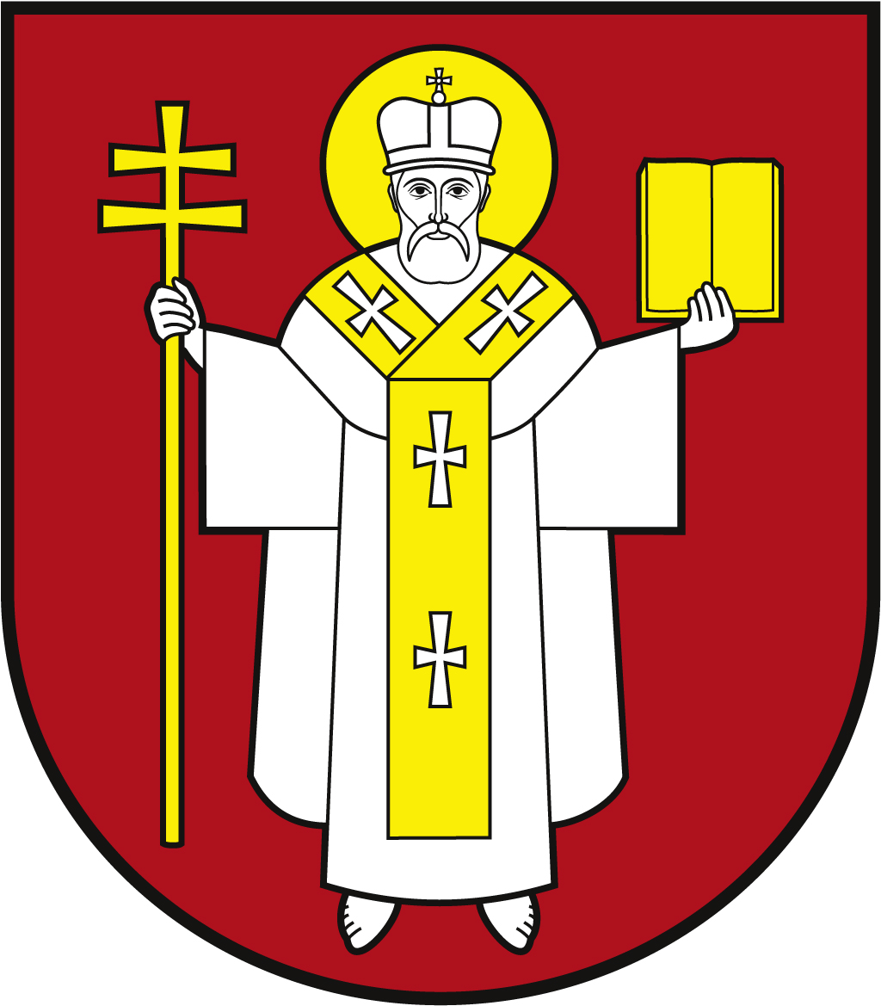 |  | ЛУЦЬКА МІСЬКА РАДА  ВИКОНАВЧИЙ КОМІТЕТ
 |  | Інформаційна картка  Видача довідки про те, що не надавалася путівка на оздоровлення дитини за кошти місцевого та державного бюджету |  | ІК-120/11/78  ІП
1. | Орган, що надає послугу |  | Департамент соціальної політики Луцької міської ради
2. | Місце подання документів та отримання результату послуги |  | Департамент соціальної політики  пр-т Волі, 4а, каб.111, тел. (0332) 281000.  www.social.lutsk.ua, e-mail: dsp@lutskrada.gov.ua  Понеділок - четвер - 08.30-13.00, 13.45-17.30  П'ятниця – 08.30-13.00, 13.45-16.15
3. | Перелік документів, необхідних для надання послуги, та вимоги до них |  | 1.Заява (рекомендовано формуляр 01).  2.Паспорт громадянина України того з батьків, хто зареєстрований в Луцькій міській територіальній громаді та звертається за послугою з підтвердженням місця реєстрації (оригінал та копія).  3.Посвідка на постійне проживання батьків, якщо вони є іноземцями або особами без громадянства, які перебувають в Україні на законних підставах (оригінал та копія).  За даною послугою мають право звертатися лише громадяни, місце проживання яких зареєстроване у Луцькій міській територіальній громаді
4. | Оплата |  | Безоплатно.
5. | Результат послуги |  | 1.Довідка про те, що не надавалася путівка на оздоровлення дитини за кошти місцевого та державного бюджету.  2.Письмове повідомлення про відмову у наданні послуги.
6. | Термін виконання |  | 1 робочий день.
7. | Спосіб отримання відповіді (результату) |  | 1.Особисто або через представника за нотаріально завіреною довіреністю.  2.Поштою, або електронним листом за клопотанням суб’єкта звернення.
8. | Законодавчо-нормативна основа |  | 1.Закон України «Про оздоровлення та відпочинок» (зі змінами).  2.Закон України «Про внесення деяких законодавчих актів щодо організації оздоровлення та відпочинку дітей та збереження мережі дитячих оздоровчих закладів».

